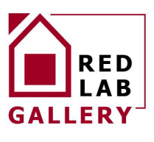

MARIO CRESCI
NOVELLA OLIANA
Fra noi e le cose
Mostra a cura di Gigliola Foschi
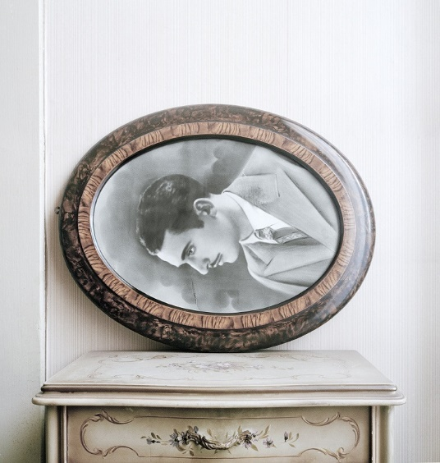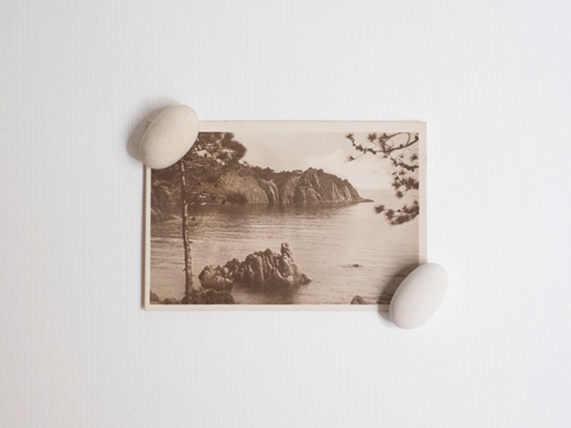
Red Lab Gallery/Miele
Via Solari 46, Milano
6 febbraio – 4 aprile 2020
Ingresso libero

Opening: giovedì 6 febbraio dalle 18.30

Orari di apertura
da lunedì a venerdì 15.00-19.00
sabato 10.00-12.30; 15.00-19.00

Informazioni al pubblico | info@redlabgallery.com

Immagini ad alta risoluzione
https://drive.google.com/drive/folders/1Am1vCG0RiN1MGuJ0xjqfXU6Io0pTvxtc

Un dialogo inedito fra due autori di differenti generazioni attorno all'eredità di un approccio visivo innovativo.
Mario Cresci, maestro riconosciuto della fotografia italiana, e Novella Oliana appaiono profondamente in sintonia nel leggere e interpretare il mondo circostante, ognuno attraverso la propria visione. Entrambi esplorano una metodologia dello sguardo di cui Mario Cresci è stato in primis sperimentatore e fautore.

Red Lab Gallery/Miele di via Solari 46 a Milano, dopo la mostra di Pio Tarantini, continua a porre l’accento sul concetto dell’abitare con la mostra “Fra noi e le cose” a cura di Gigliola Foschi, seconda del ciclo espositivo “Habitami” e realizzata grazie alla collaborazione con la galleria Matèria di Roma.

L’intonazione poetica del titolo rimanda alla delicatezza e armonia del confronto fra una delle figure artistiche più ricche e complete del panorama italiano, Mario Cresci, e la capacità di ascolto, rielaborazione e trasformazione, con altrettanta eufonia e grazia, di Novella Oliana, che modula la fotografia in una ricerca senza punti d’arrivo, in un percorso di riflessione che si dilata nel tempo.
Un dialogo proficuo in circa venti fotografie che, nonostante tematiche in apparenza diverse, è evidente tra la serie La casa di Annita (2003) di Mario Cresci e la ricerca Lo spazio necessario (2016-2020) di Novella Oliana.

MARIO CRESCI: LA CASA DI ANNITA
È il tentativo di preservare la memoria di una vita trascorsa in una villetta degli anni Trenta attraverso le tracce sedimentate dagli oggetti appartenuti alle persone scomparse che l’hanno abitata: immagini-ricordo di una casa che andava svuotandosi, finito il tempo di chi l’aveva vissuta.

Scrive Gigliola Foschi nel suo testo critico: “Mario Cresci sente che il corpo vivo della casa sta cessando di esistere per la perdita delle sue funzioni, avverte il dolore di chi è costretto ad aprire e liberare vecchie scatole, armadi e cassetti pieni di cose conservate con cura. Con discrezione decide allora di usare la fotografia come una forma di scrittura fredda, classificatoria e possibilmente priva di sentimenti retorici. Eppure, nonostante il suo sguardo sia frontale e diretto, qualcosa accade e questo qualcosa è una piccola differenza che cambia tutto, è un leggero scarto che rimescola le carte e le rimette in gioco.”

La sua intende essere una rispettosa fotografia-prelievo ma, nel momento in cui Cresci sposta gli oggetti, anche se di poco, entra in intimità con essi. Le sue immagini diventano strumento di un confrontarsi inedito con la realtà e con il senso dell’abitare spazi intesi come depositi di memorie, storie, momenti di vita vissuta.

Mario Cresci, classe 1942, mette in atto una personale “ricerca antropologica” e le scene che egli fotografa acquistano una nuova vita che ridà senso a quella passata.
Per l’artista, che vive e lavora a Bergamo, il valore della memoria delle cose non diviene mai sterile nostalgia del passato, ma valorizzazione di atti creativi espressi da persone che in essi hanno proiettato la loro storia e la loro identità.

NOVELLA OLIANA: LO SPAZIO NECESSARIO
Artista, docente e ricercatrice, per Novella Oliana, in perfetta sintonia con le ricerche di Mario Cresci, la fotografia è una continua ricerca, uno strumento di riflessione che si dilata nel tempo, che si approfondisce di gesto in gesto (come il tagliare, il cucire, il raccogliere piccoli sassi...) senza avere una meta prestabilita, ma che parte sempre da un punto che è profondamente radicato al suo essere, alla sua vita, vicino ai luoghi da lei amati.

Scrive Gigliola Foschi: “La meta è il suo continuo lavorio, dove il tagliare, il cucire, il raccogliere piccoli sassi bianchi, e poi fotografie d’archivio, e poi frammenti di immagini, si coniuga senza fratture con il fotografare, il rifotografare, il comporre, il creare piccole installazioni magiche fatte di un quasi niente: uno specchietto, un isolotto mignon, una piccola immagine…”.

Novella Oliana, classe 1978, attraverso la fotografia ha sviluppato in maniera più vasta la comprensione di mondi culturali differenti che interagiscono con il nostro, in particolare quelli del Medio Oriente e del Mediterraneo.
Nelle fotografie esposte a Milano tutto ragiona attorno al mare, dentro il mare, la sua storia, i suoi miti. Il mare come una parte di sé, la superfice acquatica come un testo da smontare e ricomporre, il Mediterraneo come un universo denso di riflessi, di apparizioni e scomparse, di isole che emergono e si inabissano nascondendosi alla vista come nel trittico Hypothése d’île.

Le immagini di Novella Oliana si offrono come narrazioni “aperte”. Le sue microstorie vanno ascoltate con attenzione. Per renderle attive nel nostro immaginario l’autrice sceglie di rimetterle in gioco sottovoce, in modo sommesso ma tenace (non a caso le sue immagini sono spesso di piccole/medie dimensioni e composte da dittici o trittici), si affida agli incontri, ai ritrovamenti dove ogni pezzo che si aggiunge si trasforma e si riscrive.

Gigliola Foschi: “Il valore delle sue opere non è tanto nelle singole immagini, ma nel loro insieme composto di frammenti che si connettono gli uni agli altri come costellazioni. È nella rinuncia a ogni pretesa di completezza, nel continuo fare e rifare in cui si mescolano storia e invenzione, svelamento e occultamento, nel nome di un’idea di Mediterraneo che si nutre di archivi immaginari e d’immaginazioni individuali e collettive”.

********************
Red Lab Gallery/Miele è un laboratorio di sperimentazione, pensato per promuovere innanzitutto la cultura delle immagini ma aperto a contaminazioni e narrazioni di diverso tipo. Un luogo dove vengono individuati nuovi modi di esporre, raccontare, far vivere l'arte visiva, intesa come partecipazione interattiva e bidirezionale.
Tante le mostre, i workshop, i talk che confluiscono in Red Lab Gallery/Miele coinvolgendo protagonisti del panorama contemporaneo e diverse realtà culturali.

Ufficio Stampa Red Lab Gallery/Miele
De Angelis Press, Milano
t. 02 45495191 | info@deangelispress.com | www.deangelispress.com

